АНАЛИЗ ДЕЯТЕЛЬНОСТИ
муниципального бюджетного образовательного учреждения дополнительного образования
«Борисоглебская детско-юношеская спортивная школа»
за 2017-2018 учебный год

Полное официальное наименование учреждения: Муниципальное бюджетное образовательное учреждение дополнительного образования «Борисоглебская детско-юношеская спортивная школа».
Организационно-правовая форма: муниципальное бюджетное учреждение.
Учреждение создано для реализации предпрофессиональных образовательных программ в области физической культуры и спорта по видам спорта и общеразвивающих программ, предоставления услуг в сфере дополнительного образования, оказания социально-педагогической поддержки детям, подросткам, людям с ограниченными возможностями здоровья, детям, оказавшимся в трудной жизненной ситуации, молодежи и взрослому населению Борисоглебского городского округа, привлечение их к систематическим занятиям физической культурой и спортом.
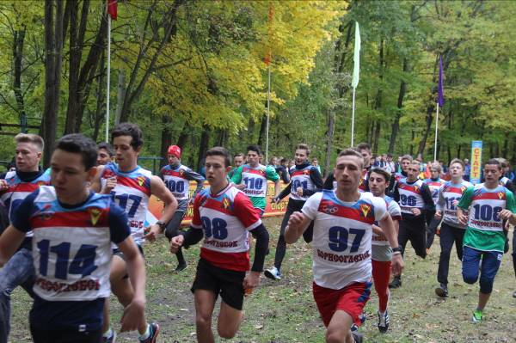
Целью деятельности учреждения является удовлетворение индивидуальных, образовательных потребностей детей в их свободное (внеучебное) время, подготовка спортивного резерва, создание условий для физического развития детей, подростков и взрослого населения, приобщение к культурным спортивным ценностям; формирование общей культуры здорового образа жизни детей, подростков, молодежи; организация спортивно-массовой и оздоровительной работы с населением Борисоглебского городского округа.
В 2017-2018 учебном году Борисоглебская детско-юношеская спортивная школа осуществлял свою деятельность в соответствии с Лицензией на право ведения образовательной деятельности, Уставом и нормативно-правовыми документами, имеет материально-техническую базу для успешного выполнения предпрофессиональных дополнительных образовательных программ по видам спорта, культивируемым в учреждении.
Коллектив учреждения в учебном году работал над реализацией и решением следующих задач:
- духовно-нравственное воспитание детей, подростков, молодежи, формирование активной жизненной позиции на основе приоритета общечеловеческих ценностей;
- пропаганда и организация занятий физической культурой и спортом детей, подростков, молодежи, жителей Борисоглебского городского округа, достижение высоких спортивных результатов;
- создание системы социально-педагогического взаимодействия по организации занятости детей, подростков, молодежи, жителей Борисоглебского городского округа;
- повышение уровня физической подготовленности обучающихся и спортивных результатов с учетом индивидуальных особенностей и требований дополнительных образовательных предпрофессиональных программ по видам спорта;
- создание условий для адаптации детей, в том числе с ограниченными возможностями здоровья, к жизни в обществе.
Тренерско-преподавательский состав в процессе учебно-тренировочных занятий способствовал самосовершенствованию, познанию и творчеству, формированию здорового образа жизни, профессиональному самоопределению, развитию физических, интеллектуальных и нравственных способностей, достижению уровня спортивных успехов обучающихся сообразно способностям, обеспечивал слаженную, скоординированную работу в области физической культуры и спорта на территории Борисоглебского городского округа.
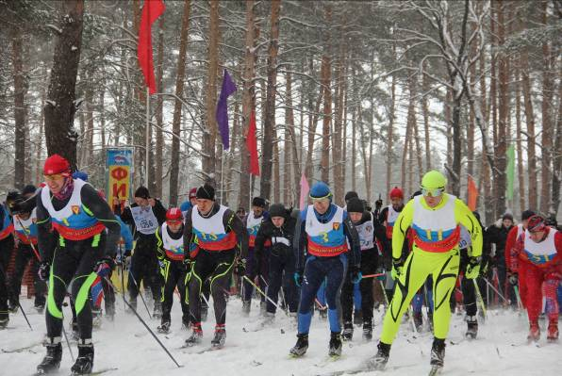
Для решения поставленных задач коллектив МБОУДО БДЮСШ за истекший период выполнял следующие функции:
- реализовывал дополнительные предпрофессиональные образовательные программы в области физической культуры и спорта на отделениях по видам спорта;
- выявлял и развивал индивидуальные способности у воспитанников, проявляющих интерес к спорту;
- участвовал в координации физкультурно-спортивной работы общеобразовательных, среднеспециальных и высших учебных заведений, КФК предприятий и учреждений Борисоглебского городского округа Воронежской области;
- участвовал в повышении квалификации педагогических кадров;
- проводил психологическую диагностику, тестирование с целью оказания помощи обучающимся;
- принимал активное участие в научно-практической и методической деятельности.
Участниками учебно-воспитательного процесса в МБОУДО БДЮСШ являлись тренеры-преподаватели, их воспитанники в возрасте от 5 до 18 лет, родители (законные представители). В учреждении работало 29 штатных тренеров-преподавателей, из них 6 по совместительству, культивировалось 15 видов спорта. Учебный год в МБОУДО БДЮСШ начался 1 сентября 2017 года, комплектование групп закончилось 15 октября 2017 года, общая численность обучающихся в соответствии с Муниципальным заданием составляла 1321 человек. Программный материал рассчитывался на 46 недель учебно-тренировочных занятий. Сохранность контингента за прошедший учебный год составила 92,3 %.
В течение учебного года тренерско-преподавательский состав работал над реализацией дополнительных образовательных предпрофессиональных программ по видам спорта в соответствии с Федеральными государственными стандартами и Федеральными государственными требованиями.
Количество обучающихся по видам спорта в 2017-2018 учебном году составило, на бюджетной основе:
- шахматы | 89 чел.
- баскетбол | 198 чел.
- футбол | 198 чел.
- восточно-боевые единоборства | 101 чел.
- конный спорт | 40 чел.
- бокс | 63 чел.
- дзюдо | 41 чел.
- гиревой спорт | 13 чел.
- спортивная борьба | 66 чел.
- волейбол | 33 чел.
- легкая атлетика | 54 чел.
- настольный теннис | 6 чел.
- плавание | 323 чел.
- художественная гимнастика | 68 чел.
- армейский рукопашный бой | 28 чел.
на платной основе обучалось – 370 чел.

Количество обучающихся на этапах подготовки в 2017-2018 учебном году:

Организация образовательного процесса в МБОУДО БДЮСШ регламентировалась:
- дополнительными образовательными предпрофессиональными программами и учебными планами по видам спорта, содержание которых направлено на физическое, интеллектуальное и духовное развитие личности, приобретение ею в процессе освоения образовательной программы спортивных навыков и теоретических знаний по физической культуре и спорту.
- Положением «Об образовательной деятельности МБОУДО БДЮСШ».
- Расписанием учебно-тренировочных занятий, определяющим ежедневную продолжительность и количество занятий с учетом требований педагогической целесообразности, возрастных особенностей обучающихся, возможностей материальной базы, санитарных норм.
- Календарем спортивно-массовых мероприятий.

Учебно-тренировочные занятия проводились в соответствии с учебными планами, которые включают в себя:
- Теоретическую подготовку;
- Практическую подготовку: ОФП, СФП;
- Технико-тактическое мастерство;
- Морально-волевую подготовку;
- Участие в соревнованиях;
- Судейскую и инструкторскую практику;
- Профилактику заболеваний и восстановительные мероприятия.

Соотношение объемов тренировочного процесса
на этапах подготовки
Этапы спортивной подготовки | Доля средств по видам спортивной подготовки (процент)
 | ОФП | СФП | ТехП | ТакП | Игровая
Начальная подготовка 1-й год обучения | 30-32 | 14-15 | 20-22 | 13-15 | 14-15
Начальная подготовка свыше 1 года обучения | 25-26 | 15-16 | 20-22 | 13-15 | 15-16
Учебно-тренировочный этап до 2-х лет обучения | 19-20 | 17-18 | 20-21 | 15-16 | 15-16
Учебно-тренировочный этап свыше 2-х лет обучения | 17-18 | 18-19 | 17-18 | 16-17 | 17-18
Спортивного совершенствования до 2-х лет | 13-14 | 22-23 | 16-17 | 16-17 | 19-20
Спортивного совершенствования свыше 2-х лет | 13-14 | 22-23 | 16-17 | 16-17 | 19-20

Освоение данных программ позволило приобрести обучающимся следующие знания, умения и навыки:
в области теории и методики физической культуры и спорта:
- история развития спорта;
- роль физической культуры и спорта в современном обществе;
- основы спортивной подготовки и тренировочного процесса;
- основы законодательства в сфере физической культуры и спорта;
- правила по видам спорта, виды соревнований, организация судейства;
- единая Всероссийская спортивная классификация;
- антидопинговые правила;
- необходимые сведения о строениях и функциях организма человека;
- гигиенические знания и навыки, режим дня, закаливание организма;
- основы спортивного питания;
- требования к оборудованию, инвентарю и спортивной экипировке;
- требования безопасности при проведении тренировочного процесса.
В области избранного вида спорта:
- повышение уровня разносторонней физической и функциональной подготовленности;
- овладение основами техники и тактики избранного вида спорта;
- приобретение соревновательного опыта путем участия в соревнованиях;
- развитие специальных физических качеств;
- умение соблюдать требования безопасности в процессе учебно-тренировочных занятий;
- освоение допустимых тренировочных и соревновательных нагрузок;
- знание профессиональной терминологии;
- сохранение и поддержка собственной физической формы.
Основные формы учебно-тренировочного процесса:
- групповые учебно-тренировочные и теоретические занятия;
- работа по индивидуальным планам;
- медико-биологические, восстановительные, профилактические и оздоровительные мероприятия;
- участие во внутришкольных, городских, областных, региональных, зональных, Всероссийских соревнованиях, турнирах, Чемпионатах, матчевых встречах, культурно-массовых мероприятиях и спортивных праздниках. За 2017-2018 учебный год воспитанниками МБОУДО БДЮСШ было организовано и проведено более 293 спортивно-массовых мероприятия с общим охватом 13797 человек, из них 115 выездных с охватом более 1279 чел., из них:
- на муниципальном уровне – 278 мероприятий, с охватом 1080 чел.;
- на региональном уровне – 132 мероприятия, с охватом 4433 чел.;
- на федеральном уровне – 17 мероприятий, с охватом 86 чел.;
- на международном уровне – 3 мероприятия, 1 чел., Анна Кочукова, отделение шахмат: Международный турнир «Прага ОPЕN», Чехия; Международный турнир с обсчетом Международного рейтинга, Мариенбат, Чехия; Чемпионат Европы среди девушек до 18 лет, Рига.
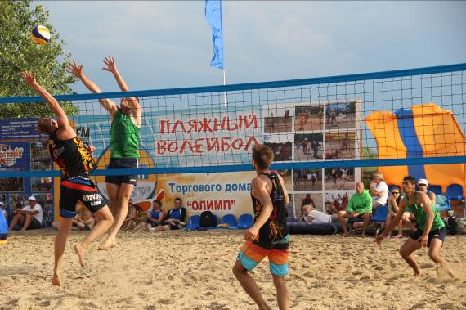
- в течение учебного года 100 % воспитанников смогли принять участие в спортивных праздниках и соревнованиях различного уровня. По итогам участия в соревнованиях победителями и призерами стали:
- на муниципальном, межмуниципальном уровне – 915 чел.;
- на региональном, межрегиональном уровне – 95 чел.;
- на федеральном уровне – 11 чел.;
- просмотр учебных фильмов, проведение экскурсий, бесед и лекций;
- проведение семинаров по подготовке судей и инструкторов по спорту;
- учебно-тренировочные сборы по видам спорта;
- обучающие мастер-классы;
- порядок комплектования учебных групп и режим учебно-тренировочной работы установлены в соответствии с нормативно-правовыми актами, регулирующими деятельность МБОУДО БДЮСШ.
Зачисление, отчисление, перевод учащихся оформлялись приказами директора учреждения.
В 2017-2018 учебном году коллектив МБОУДО БДЮСШ продолжил взаимодействие с общеобразовательными учреждениями Борисоглебского городского округа с целью:
- выявления одаренных и интересующихся физической культурой и спортом детей, привлечение их к обучению в разных формах образовательной деятельности МБОУДО БДЮСШ;
- поддержки одаренных и талантливых детей в области физической культуры и спорта, а также их профориентации; по итогам участия в соревнованиях за 2017-2018 учебный год на ежегодной церемонии чествования спортсменов, добившихся высоких результатов в области физической культуры и спорта «Виват, Борисоглебск» было награждено 52 человека обучающихся и 10 тренеров-преподавателей;
- учебно-методического и информационного обеспечения дополнительного образования обучающихся;
- оказания учебно-методической помощи учителям общеобразовательных учреждений, учреждений средне-специального и высшего образования Борисоглебского городского округа, в проведении разных форм организации образовательной деятельности (физкультурно-спортивной направленности), способствуя тем самым повышению уровня и качества основного образования.
В 2017-2018 учебном году продолжалась работа по организации и проведению круглогодичных Спартакиад среди школьников по трем возрастным группам, учащихся среднеспециальных и высших учебных заведений, сельской молодежи, коллективов физической культуры предприятий и учреждений Борисоглебского городского округа с общим охватом 2526 человек.
Физкультурно-массовая и спортивная работа со всеми возрастными группами велась через муниципальные учреждения дошкольного, школьного, дополнительного и профессионального образования, через общественные объединения, федерации, спортивные клубы и оздоровительные группы. В течение 2017-2018 учебного года было заключено более 20 договоров о взаимном сотрудничестве, сетевом взаимодействии, договоров оказания услуг.
За учебный год было организованно 7 фестивалей ГТО, в которых приняли участие 441 человек.
Коллектив МБОУДО БДЮСШ в учебном году работал в соответствии с муниципальным заданием администрации Борисоглебского городского округа Воронежской области, материально-техническим и финансовым обеспечением, особенностями социально-экономического развития БГО ВО, экологической обстановкой, а также, сложившимися традициями.
Для зачисления в МБОУДО БДЮСШ родители (законные представители) предоставляли следующие документы:
- заявление на имя директора учреждения установленного образца;
- копию свидетельства о рождении;
- медицинскую справку, исключающую противопоказания для обучения в МБОУДО БДЮСШ по избранному виду спорта;
- копию СНИЛС,
после чего заключался договор по реализации дополнительной образовательной предпрофессиональной программы – по избранному виду спорта.

К педагогической деятельности в МБОУДО БДЮСШ допускались лица, имеющие высшее профессиональное или средне-специальное образование, отвечающие требованиям квалификационных характеристик, определенных для соответствующих должностей педагогических работников.
Отношения работников МБОУДО БДЮСШ и администрации регламентировались трудовым договором, условия которого не противоречат трудовому законодательству Российской Федерации, локальными актами учреждения.
В группы начальной подготовки принимались дети 8-10 лет в зависимости от вида спорта, работала экспериментальная группа на отделении КУДО, возраст детей 6-8 лет в количестве 25 человек.
За истекший учебный год подготовлено:
- 548 чел. с массовыми спортивными разрядами, из них;
- 432 чел. – юношеские спортивные разряды;
- 112 чел. – II и III спортивный разряд;
- 25 чел. – выполнили норматив I спортивный разряд и КМС;
- 1 чел. – Мастер спорта России;
- 7 чел. – стали призерами Первенства России и ЦФО,
- 35 чел. – победителями Первенств Воронежской области по различным видам спорта;
- 25 чел. – вошли в состав сборных команд Воронежской области по различным видам спорта.

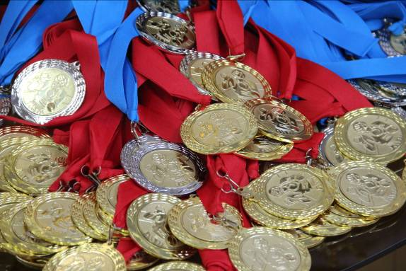
Неотъемлемой частью учебно-воспитательного процесса в 2017-2018 учебном году являлось тесное сотрудничество администрации учреждения, тренеров-преподавателей с родителями (законными представителями) обучающихся.
Основными формами работы в МБОУДО БДЮСШ в этом направлении были родительские собрания на отделениях по видам спорта, встреча родителей (законных представителей) с администрацией МБОУДО БДЮСШ подготовка и проведение совместных спортивных соревнований и спортивных праздников: «Мама, папа, я – спортивная семья», «Веселые старты», проведение мониторингов посещаемости и перемещения в учебно-тренировочных группах обучающихся. В летний период 2017-2018 года были организованы и проведены лагеря с дневной формой пребывания по 6 видам спорта с общим охватом 386 человек, из них, за счет бюджетных ассигнований:
- лагеря с дневной формой пребывания – 80 чел.;
- учебно-тренировочные сборы – 248 чел.;
- спортивно-профильная смена в МОУДОЛ «Дружба» – 58 чел.
За счет родительских средств различными формами летнего отдыха было охвачено 78 чел.
Работа в летний период велась в соответствии с Календарным планом спортивно-массовых мероприятий. Более 150 человек приняли участие в учебно-тренировочных сборах.
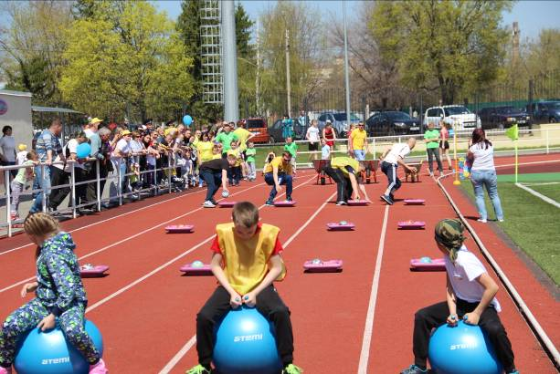

Кадры
С обучающимися МБОУДО БДЮСШ в 20017-2018 учебном году работали 29 тренеров-преподавателей по 15 видам спорта, кроме того, директор учреждения, зам. директора по УВР, старший методист, 3 инструктора по спорту, 3 инструктора-методиста, тренеры сборных команд округа, спортивный врач, 2 фельдшера. Тренеры-преподаватели в своей работе с обучающимися руководствовались Уставом МБОУДО БДЮСШ, Положением «Об образовательной деятельности МБОУДО БДЮСШ», правилами внутреннего трудового распорядка, должностными инструкциями.
Из 29 тренеров-преподавателей – 24 человека имеют высшее и высшее профессиональное образование.
11 человек имеют высшую квалификационную категорию, 8 человек – I квалификационную категорию, что составляет 82,8 % от общего количества тренерско-преподавательского состава. Заслуженный тренер Таджикистана – 1 человек, «Отличник физической культуры» – 7 человек. В 2017-2018 учебном году получили ВКК – 2 чел., на 2018-2019 учебный год запланирована аттестация 5-ти специалистов, подтверждение ВКК – 1 человек. О высокой квалификации тренеров говорят результаты воспитанников. (Приложение №1)

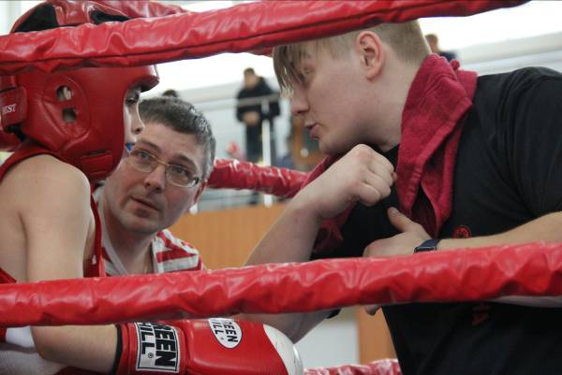
Организационно-методическое обеспечение
Методическое и информационно-аналитическое направление реализовывалось через сбор и анализ информации, информирование о результатах и проблемах через средства массовой информации.
В 2017-2018 учебном году организационно-методическая деятельность МБОУДО БДЮСШ строилась как целостная система мер, основанная на достижениях науки и практики, направленная на всестороннее развитие творческого потенциала тренерско-преподавательского состава, и в конечном итоге, на повышение качества и эффективности учебно-тренировочного процесса, на рост уровня образованности и воспитанности обучающихся.
Основой организационно-методической службы в МБОУДО БДЮСШ являлся тренерский совет, общее собрание трудового коллектива. Инструкторы по спорту и инструкторы-методисты, совместно с администрацией учреждения вырабатывали основные направления по организационно-методическому обеспечению учебно-воспитательной работы.
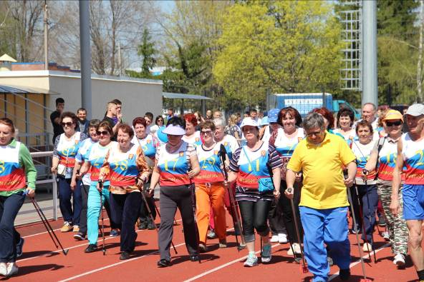
За учебный год было разработано 80 организационно-методических материалов, необходимых для проведения конкурсов, соревнований, круглогодичных Спартакиад: школьников, среднеспециальных и высших учебных заведений, сельской молодежи, коллективов физической культуры предприятий и учреждений.
В 2017-2018 учебном году было проведено 4 семинара с консультативной и практической помощью педагогическим работникам учреждений Борисоглебского городского округа по различным видам спорта и организации спортивно-массовых мероприятий, учебно-тренировочные сборы, обучающий мастер класс, с привлечением тренера по баскетболу из Сербии.
Пропаганда физической культуры и спорта, здорового образа жизни велась в тесном сотрудничестве с местными средствами массовой информации через статьи, репортажи, телевизионные зарисовки, новостные сюжеты, посвященные вопросам развития физической культуры и спорта на территории Борисоглебского городского округа. За 2017-2018 учебный год число публикаций и видеороликов на спортивную тему составило более 250.
В течение учебного года в соответствии с законом от 29.12.2012 г. № 273 ФЗ «Об образовании в Российской Федерации» функционировал официальный сайт учреждения, освещающий спортивную жизнь и новостные события в области физической культуры и спорта.
Все это способствовало более эффективной реализации программно-методической, спортивной, физкультурно-оздоровительной, спортивно-массовой деятельности тренеров-преподавателей МБОУДО БДЮСШ.
В конце 2017-2018 учебного года в учреждении был проведен мониторинг удовлетворенности населения Борисоглебского городского округа оказываемой услугой в области физической культуры и спорта. По итогам мониторинга процент удовлетворенности оказываемой услугой составил 98,5 %.
Материально- техническая база.
В 2017-2018 учебном году проведен ряд мероприятий по укреплению материально-технической базы учреждения:
- проведена противопожарная пропитка деревянных перекрытий в МБОУДО БДЮСШ и конно-спортивной школе;
- проверка и подзарядка первичных средств пожаротушения;
- замена аварийной проводки и светильников с автоматами в конно-спортивной школе;
- изготовление и установка больших двухстворчатых ворот в конюшне;
- приобретен ковер для занятий греко-римской борьбой;
- проведены дополнительные работы в подразделениях МБОУДО БДЮСШ, посадка роз по программе озеленения БГО ВО;
- проведен косметический ремонт помещения лыжной базы и установка тренажеров;
- проведен косметический ремонт в спортивном зале МБОУДО БДЮСШ;
- проводятся эпизодические ремонты автобусов ПАЗ-672, FIAT DUKATO и снегоходов «Буран»;
- на микроавтобус FIAT DUKATOустановлен светомаячок по программе безопасная перевозка детей;
- завезено твердое топливо в конно-спортивную школу в полном объеме на весь зимний период 2018-2019 года;
- проведен капитальный ремонт козырьков в МБОУДО БДЮСШ с заменой покрытия на металлопрофиль;
- проведена замена вышедшей из строя видеокамеры в ФОК «Юность»;
- проведен косметический ремонт крыльца на центральном входе в ФОК «Юность»;
- по программе «Доступная среда» в ФОК «Юность» установлен пандус с кнопкой вызова, переоборудован туалет для инвалидов и оборудована стоянка для автомобилей;
- проведено обучение ответственных лиц по пожарной безопасности, гражданской обороне, охране труда, электробезопасности и обслуживанию тепловых сетей.

Основные направления ближайшего развития.
В плане мероприятий долгосрочной муниципальной целевой программы «Развитие физической культуры и спорта на 2017-2020 гг.» в 2018-2019 учебном году особое внимание будет уделено проблемам, требующим неотложного решения: нехватка физкультурно-оздоровительных и спортивных сооружений, укрепление спортивной базы, приобретение инвентаря и оборудования, низкий уровень материального оснащения учреждения, активная пропаганда занятий физической культурой и спортом как составной части здорового образа жизни.
Целью деятельности коллектива на 2018-2019 учебный год будет создание условий для самоопределения обучающихся в содержании деятельности Учреждения, отвечающего его интересам и возможностям самореализации с опорой на всестороннюю педагогическую поддержку, совершенствование системы тренировочного процесса обучающихся, адаптированную к условиям учреждения.
В 2018-2019 учебном году коллектив МБОУДО БДЮСШ планирует перейти к освоению новых современных форм работы по пропаганде физической культуры и здорового образа жизни с населением Борисоглебского городского округа Воронежской области.
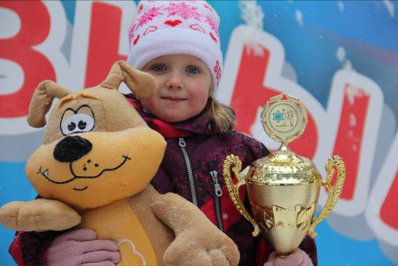

Директор МБОУДО БДЮСШ Ю. В. Волхов

